**МАУ ДО «ДШИ» Задонского муниципального района Липецкой области**

**Хореографическое отделение.**

**РЕФЕРАТ**

**на тему:**

**«Работа с фольклором в современном танце»**

**Выполнил:**

**преподаватель хореографии**

**Стрельникова Елена Викторовна**

**г. Задонск 2025**

Работа с фольклором в современном танце

Сохранение интереса к особенностям национальных традиций через развитие современного танца и различные фольклорные мотивы, является особой значимо для сохранения и передачи накопленного опыта, духовной культуры от одного поколения к другому. Поиск новых форм высказывания современного времени с целью духовно-нравственного воспитания подрастающего поколения и создания творческого диалога и обмена в искусстве

Зарождение современного танца произошло благодаря фольклору коренных афроамериканских народов. Во время рабства, жителей черного континента насильно ввозили из Африки в Америку и их мелодии, ритмы в результате смешения европейской и африканской культур в начале XX века стали источником появления музыкального направления джаз и джазового танца. Афроамериканская культура обладает особенностью ритма, импровизацией. Фольклор многих национальностей, проживающих в США, прошел огромный путь эволюции. Джазовая музыка дола толчок для развития джазового танца. Джазовый танец становится особым видом хореографического искусства. В поиске новых форм выражения возникают новые направления: модерн, постмодерн, перфоманс, хип-хоп, contemporary dance и т.д. Несмотря на столетнюю историю развития, современный танец все время находится в поиске новых форм и имеет исследовательскую направленность.

И в России традиционная народная культура влияет на развитие современного танца с помощью различных фольклорных мотивов (народный орнамент, народный промысел, народная игрушка и т.д.), все в совокупности является источником новых идей для хореографов-постановщиков.

Фольклор (англ. folk-lore – «народная мудрость») – это устное словесное и музыкальное народное творчество. Включает также проявления духовной культуры народа – язык, верования, обряды, ремёсла.

Особенно актуально сохранение интереса к особенностям национальных традиций в условиях сегодняшнего мира. Фольклор на протяжении длительного времени выступает одной из важных форм сохранения и передачи накопленного опыта. Обращение к фольклорным корням является возможностью сократить разрыв между «прошлым» и «настоящим». С помощью художественного произведения народное искусство можно поднять на более высокую ступень

В середине XX века среди массовой аудитории наблюдается возрождение интереса к народной музыке. Возникает такое определение как «фолк-музыка». Она побуждает хореографов, работающих в современном танце к созданию авторской интерпретации обработки фольклора и поиска адекватной ему формы сценического решения.При сочинении хореографии, происходит взаимодействие элементов народного и техник современного танцев для создания целостного и органичного произведения в направлении «фолк» требует от хореографа-постановщика грамотной художественной обработки фольклора, режиссерской работы, знаний истории, литературы, музыки, хореографии.

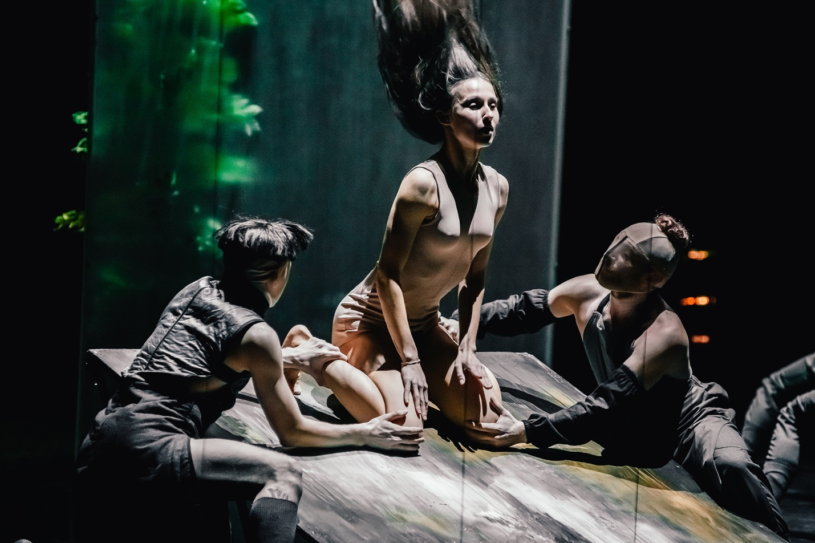

Большую роль в создании атмосферы играют: костюмы и атрибутика, которые сообщают о месте и историческом времени действия; световое решение сцены во время исполнения произведения. К традиционной русской культуре и современному танцу обращались многие российские постановщики современного танца. Пермский хореограф Евгений Панфилов в спектакле «Восемь русских песен», творчество Ольги Пона из Челябинска в спектаклях «Ты есть у меня или тебя у меня нет?» «Зарисовки с натуры», «Ожидание», «Смотрящие в бесконечность», «Провинциальные танцы» Татьяны Багановой из Екатеринбурга на древнем обряде северных славянских народов поставила спектакль «Свадебка» на музыку Игоря Стравинского, хореограф -постановщик Екатерина Кислова из Москвы в своем музыкально-пластическом спектакле «Девы»

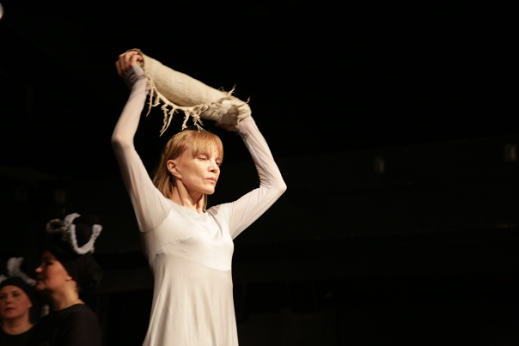

В фольклоре заложена коллективная память человечества к его родовой силе и начальным корням. На сегодняшний день фольклор как живой процесс способствует рождению и развитию новых сценических форм в авторской интерпретации, через смыслы, образы, лексику и пластические мотивы находится в постоянном развитии.

Веками складывается индивидуальное культурное наследие каждой страны, в котором наблюдается менталитет, традиции, история, ценности и мировоззрение. Знакомство с национальной культурой имеет широкий спектр возможностей для духовно-нравственного воспитания подрастающего поколения, расширяет кругозор и обогащает знаниями, способствует созданию творческого диалога и обмена в искусстве.

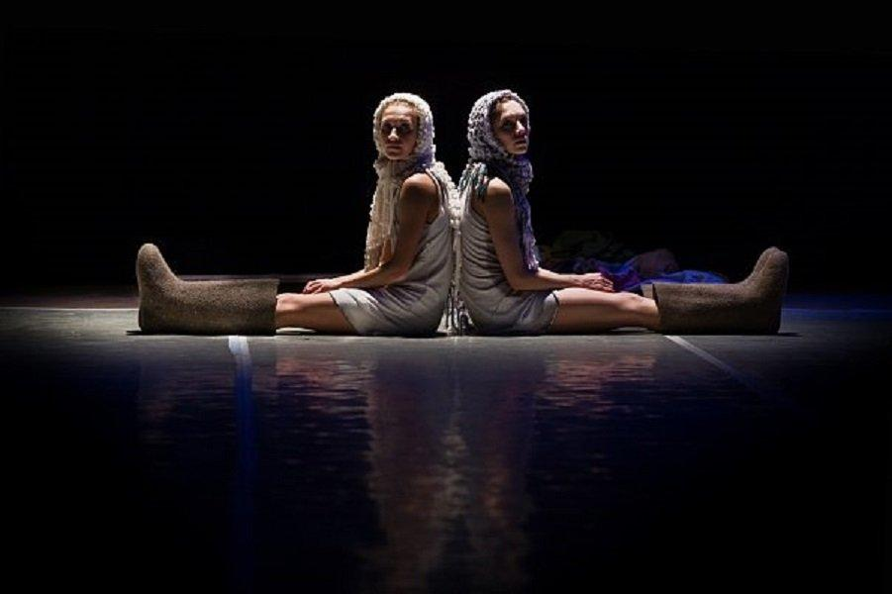

Список литературы

1. Васенина Е.В. Современный танец постсоветского пространства. Москва, 2013. 322 с.

2. Полякова А.С. «Танец постфолк»: к исследованию одного из феноменов современного танца // Обсерватория культуры. 2017. № 14 (4). С. 425-430.